Personnage jouable
Dans Unity il existe par défaut 2 types de personnages jouables, Third Person Player (affichage d'un personnage à l'écran) ou First Person Player (caméra subjective).
Dans le panneau Project, sélectionnez Character Controllers et glissez sur la scène 3rd Person Controller ou First Person Controller. Sélectionnez votre personnage dans la Hierarchy et veillez à bien positionner votre personnage au niveau du sol.
Pour jouer appuyez sur le bouton “Play” du player, situé en haut de l'interface de Unity. Pour stopper appuyez à nouveau sur le bouton.
- Contrôles Third Person: ←↑↓→
- Contrôles First Person: ←↑↓→ + souris
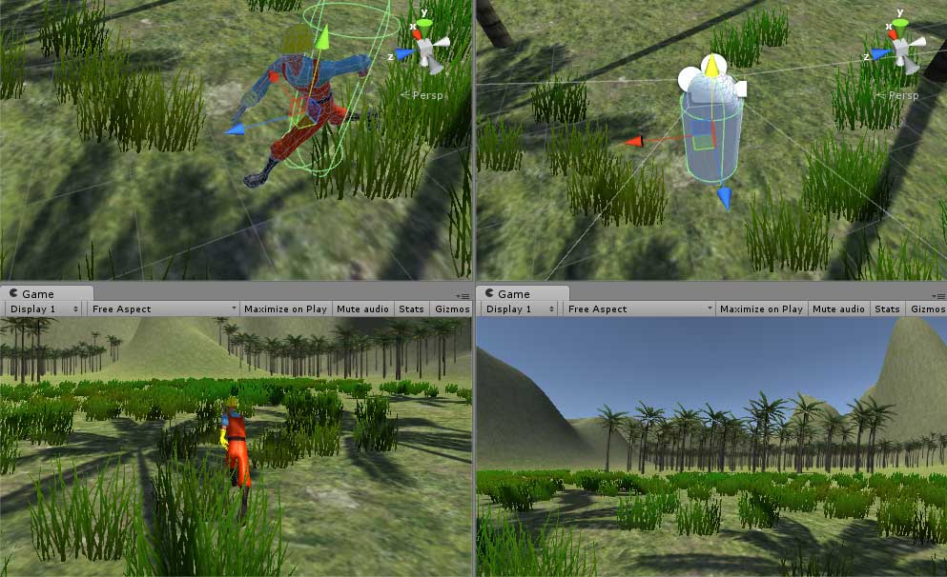

Sommaire
Suivant

